Príloha A

Stavový diagram projektu
Na obr1. sa nachádza stavový diagram životného cyklu projektu.
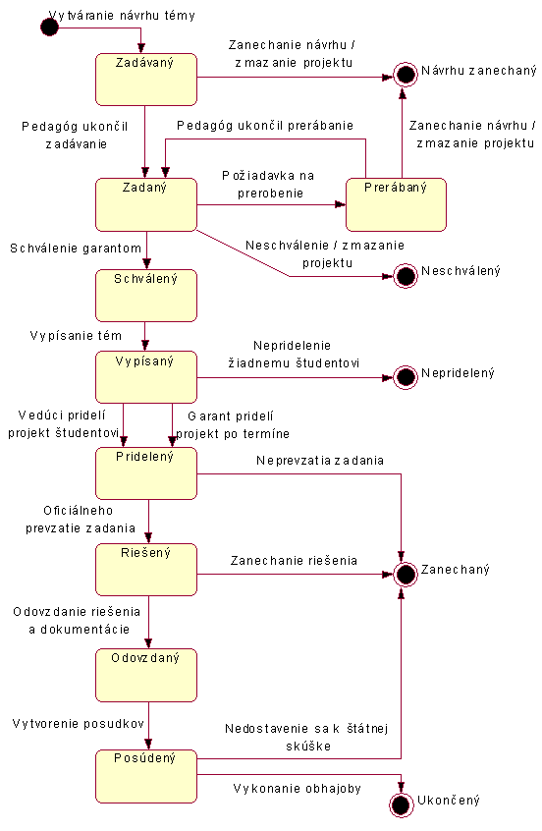
Obr.1 – Stavový diagram projektu

